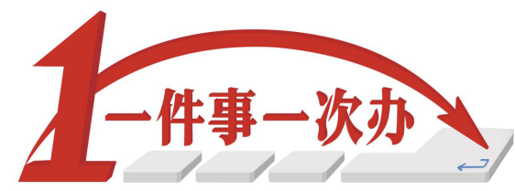

“一件事一次办”
办事指南
（行政许可事项）

龙山县市场监督管理局
2021年09月
许可事项：《药品经营许可证》（零售）核发
一、许可依据：
1、《中华人民共和国药品管理法》第五十二、第五十三条
2、《中华人民共和国药品管理法实施条例》第十二条
3、《药品经营许可证管理办法》
二、许可条件：
1、申请人为具有独立民事责任能力的公民、法人或其他组织；
2、申请人无《中华人民共和国药品管理法》第一百一十八条、第一百二十三条规定的情形；
3、具有《药品管理法》第五十二条所要求的经营药品的条件；
4、符合《药品经营许可证管理办法》第五条、第六条、第七条、第九条、第十条和《药品经营质量管理规范》验收标准。
三、申请材料目录
1.验收申请书；
2、《药品经营许可证申请审批表》；
3、《营业执照》正、副本复印件；
4、营业场所布置图及房屋产权或使用权证明；
5、依法经过资格认定的药学专业技术人员资格证书及聘书；
6、企业质量管理文件（包括制定、职责、程序）目录；
7、企业养护、设施、设备目录；
8、企业所提交申报材料真实性的自我保证声明；
9、加盟连锁药店提交加盟合同复印件。
四、办理基本流程
申请→受理→办结
具体办理流程见流程图。
五、咨询、申请受理及办结
地点：龙山县市场监督管理局药械股
地址：龙山县湘鄂路206号
电话：0743-6236826
六、服务方式
网上走全程电子化流程（网址：http:218.76.24.74:8080）
七、办公时间
法定工作日 上午：8:30-12:00
下午：14:30-17:30
八、服务提供机构
龙山县市场监督管理局
九、办结时限
1、法定时限：30个工作日
2、承诺时限：15个工作日（不含企业补充资料时间、听证时间、整改复查时间）
十、收费依据及标准
不收费
十一、审批结果
核发企业《药品经营许可证》
十二、结果送达
企业自取
十三、监督投诉
电话：0743-6236826（县市场监督管理局）

《药品经营许可证》（零售）核发许可流程图

申请人申请

不属于申请范畴或不属于本机关职权范围的，不予受理，出具《不予受理通知书》。告知申请人向有关部门申请。
到药械股提交纸质申请
受 理
收到申请材料当场或5日内完成申请材料的受理工作。材料可当场更正的，允许当场更正。
材料不齐全或者不符合法定形式的，当场或5日内退回材料，发放一次性《补正告知书》。
申请材料齐全、符合法定形式，或者申请人按照本行政机关的要求提交全部补正申请材料的，出具《受理通知书》。

全程电子化方式申请

自受理申请之日起15个工作日内进行现场检查验收。

验收不合格限期1个月整改，申请人整改完毕后，向药械股提出现场复验申请书。

验收合格。

→
作出不予许可的决定，发《不予许可告知书》，说明理由，并告知依法申请复议、提起行政诉讼的权利。
作出准予许可的书面决定，核发《药品经营许可证》。
验收合格。
验收不合格。

